
香港童軍總會~港島地域

港島童軍毅行暨活力行2011 – 50公里比賽組別起步點工作安排

日期：2011年3月13日（星期日）
地點：香港大浪灣停車場
時間：05:15 – 06:30

副主席（比賽） ： 鍾震宇（6681 6666，cydavid@netvigator.com
賽事主任（支援） ： 顏瓊瑋（6526 6366，kingscout@hotmail.com）
後備支援 ： 嚴俊豪
起點工作人員 ： 石天崙、孔美媚、張露娜、李律文、何美欣
時間表及工作細節安排 ： 見下表

時間 | 工作細節安排
05:15 | 大會物資車帶備所需物資到達起步點。
05:15 | 工作人員到達起步點
05:30 | - 工作人員自行安排吃早餐。  - 參賽者到達起步點。  - 請石天崙於參賽者下車點指示隊長前去取早餐和水，毅行組和活力組組別參賽者請前往集合及熱身區，詳情見附圖。  - 請李律文和何美欣負責指示毅行組(1101-11___, 1201-121__)組別參賽者順序列隊。  - 請孔美媚和張露娜負責指示毅行組(1211-12___)和活力組(2101-21__)組別參賽者順序列隊。  - 請嚴俊豪負責後備隊員組。
05:40 | 請李律文 (毅行組1101-11__）和何美欣 (毅行組1201-12___）派發號碼布及參賽組別證予參賽者並指示他們前往起步區集隊。
05:50 | 請李律文及何美欣在起步區協助領袖組排位，隨後把持橫額。
05:55 | - 請主席或主禮嘉賓作簡短致辭給毅行組(1101-11___, 1201-12___)組別參賽者，並請攝影組替毅行組(1101-11___, 1201-12__)參賽者拍照留念。  - 請石天崙、孔美媚 (毅行組1211-12__) 和張露娜(毅行組1221-12__)派發號碼布及參賽組別證予參賽者。  - 準備起步前，指示參賽員上前，騰空次檔圍繩予毅行組(1211-12__)組別。
06:00 | - 毅行組(1101-11__, 1201-12__)組別參賽者起步；此時，請陸偉權於開始時紀錄正式起步時間。  - 請石天崙、孔美媚 (毅行組1201-12__) 和張露娜 (毅行組1221-12__)指示參賽者前往起步區集隊。  - 請李律文及何美欣在起步區協助把持橫額。
06:05 | - 請主席或主禮嘉賓作簡短致辭給毅行組(1211-12__)組別參賽者，並請攝影組替毅行組(1211-12__)組別參賽者拍照留念。  - 請孔美媚協助嚴俊豪後備隊員組。  - 請張露娜 (活力組2101-21__)派發號碼布及參賽組別證予活力組組別參賽者。
06:10 | - 毅行組(1211-12__)組別參賽者起步；此時，請陸偉權於開始時紀錄正式起步時間。  - 請張露娜（活力組2101-2112）指示活力組組別參賽者前往起步區集隊。  - 請孔美媚指示後備隊員組別參賽者前往起步區集隊。  - 請李律文及何美欣在起步區協助把持橫額。
06:15 | 請主席或主禮嘉賓作簡短致辭給活力組和後備隊員組別參賽者，並請攝影組替活力組及後備隊員組別參賽者拍照留念。
06:20 | - 活力組及後備隊員組別參賽者起步；此時，請陸偉權於開始時紀錄正式起步時間。  - 所有隊伍出發後，請李律文及何美欣跟隨出發。  - 請孔美媚協助嚴俊豪更新紀錄板資料，其他工作人員請取早餐及清理現場後離開。
06:30 | 離開大浪灣起點，CP1工作人員前往CP1（土地灣）。
- 所有童軍及制服團體隊伍需嚴格遵守賽規。
- 防癌會之隊伍步行人數最少為兩人，未能成團（４人）之隊伍，將不計算其成績。
- 上述安排如有不明白、不妥善或錯漏之處，請盡早通知鍾震宇或顏瓊瑋以便作出修正。
附 件

大浪灣起點平面圖：
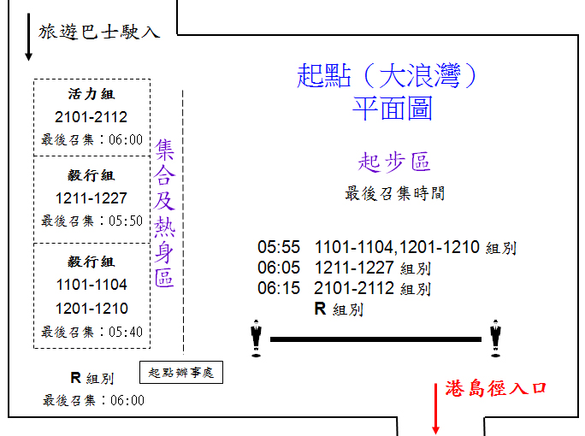

各組別起步時間簡表：

時間 | 06:00 | 06:10 | 06:20 | 06:20
組別 | 毅行組  領袖組及  成員組  （11及12） | 毅行組  成員組  （12） | 活力組  其他地域/制服團體及香港防癌會  （21） | 後備隊員組  （R）
隊號 | 1101-11___  1201-12___ | 1211-12___ | 2101-21___

更新日期：29 七月 2026

